OPIS PRZEDMIOTU ZAMÓWIENIA

„Wykonanie działań ochrony czynnej na obszarach Natura 2000 Armeria PLH120091 i Pleszczotka PLH120090

I. Informacje ogólne i opis prac

- Przedmiotem zamówienia jest usługa polegająca na wykonywaniu działań ochrony czynnej - koszenia gatunków ekspansywnych i inwazyjnych na terenie obszarów Natura 2000 Armeria PLH120091 i Pleszczotka PLH120090.
- Celem działań ochronnych jest przywrócenie właściwego stanu siedliska muraw galmanowych.
- Teren prac jest nierówny, miejscami pochyły, występują na nim leje depresji. Wskazane jest by osoby wykonujące prace nosiły ubrania ochronne i okulary ze względu na duży udział gatunków kolczastych.
- Zabiegi będą polegać na dwukrotnym w ciągu sezonu koszeniu wyznaczonych powierzchni, na których znajdują się gatunki z rodzaju Carex, Rubus, Lupinus, Solidago, Reynoutria - jak najbliżej podłoża, do 5 cm nad ziemią. Natomiast kępy Molinia powinny być koszone u podstawy kępy 2-3 cm nad ziemią.
- W przypadku występowania siewek drzew lub dużych odrośli korzeniowych Wykonawca jest zobowiązany do ich usunięcia z wykorzystaniem dodatkowego sprzętu, np.: pił ręcznych.
- Pierwsze koszenie winno zostać wykonane do końca lipca 2023 r., drugie koszenie na przełomie września i października 2023 r.
- Prace powinny być wykonywane w dniach roboczych w godzinach 8 - 16.
- Ze względu na ochronę fauny muraw, do zabiegów winny być wykorzystywane urządzenia wyposażone w tarczę tnącą, bezpieczną dla drobnych zwierząt. Zabiegi należy wykonywać od środka koszonej powierzchni do jej brzegów, w celu zapewnienia ucieczki zwierząt bytujących w runi.
- Prace na wyznaczonych terenach powinny być wykonywane tak, aby nie naruszyć struktury murawy galmanowej.
- Powstałą w wyniku zabiegów biomasę wyciętych roślin należy zebrać i przetransportować poza powierzchnię objętą zabiegiem. Należy maksymalnie zminimalizować możliwość rozsiewania zwalczanych gatunków, a następnie zutylizować – stąd preferowany jest transport biomasy na dużych płachtach ciągnionych po ziemi.
- Obowiązek utylizacji biomasy leży po stronie Wykonawcy.
- W czasie prac niedozwolony jest wjazd ciężkiego sprzętu na ww. obszary Natura 2000. Lekki sprzęt do transportu może zostać wykorzystany pod warunkiem, że wierzchnia warstwa ziemi będzie mocno wysuszona, a Zamawiający wyrazi na to zgodę.
- Wykonawca ma obowiązek używać sprawnego technicznie sprzętu, ograniczając do minimum ryzyko ewentualnych wycieków płynów technicznych (paliw, olejów, smarów, itp.). Uzupełnianie płynów oraz konserwację pilarek spalinowych należy wykonywać poza obszarami Natura 2000.
- Wykonawca zobowiązuje się do realizacji zadania z najwyższą starannością, zgodnie z zamówieniem Zamawiającego, zasadami współczesnej wiedzy oraz obowiązującymi przepisami prawa.

II. Lokalizacja i zakres prac

- Działania ochrony czynnej prowadzone będą na terenie obszarach Natura 2000 Armeria PLH120091 i Pleszczotka PLH120090 w gminie Bolesław (powiat olkuski). Prace dotyczące obszaru Natura 2000 Armeria PLH120091 będą wykraczać poza granicę obszaru, w strefę buforową.
- Wielkość powierzchni zabiegów: obszar Armeria - powierzchnia 1,2 ha, obszar Pleszczotka - powierzchnia 1,8 ha
- Po podpisaniu umowy, Wykonawca przedstawi harmonogram prac podlegający akceptacji przez Zamawiającego.
- Wszelkie zmiany w harmonogramie prac muszą zostać zaakceptowane przez Zamawiającego.
- Dokładna lokalizacja wykonywania działań ochronnych została wskazana na mapach poniżej. Prace prowadzone będą pod nadzorem przedstawiciela Zamawiającego, który wskaże zakres prac na konkretnych stanowiskach w terenie.

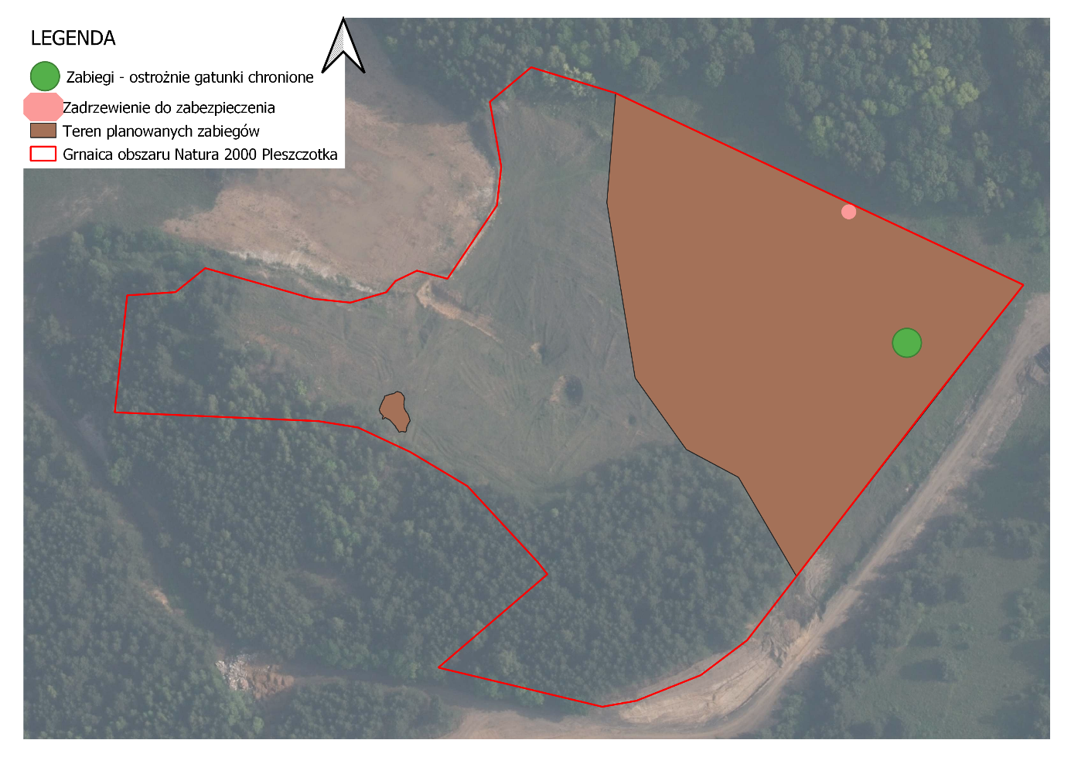

Ryc.1 Mapa zabiegów w obszarze Natura 2000 Pleszczotka.
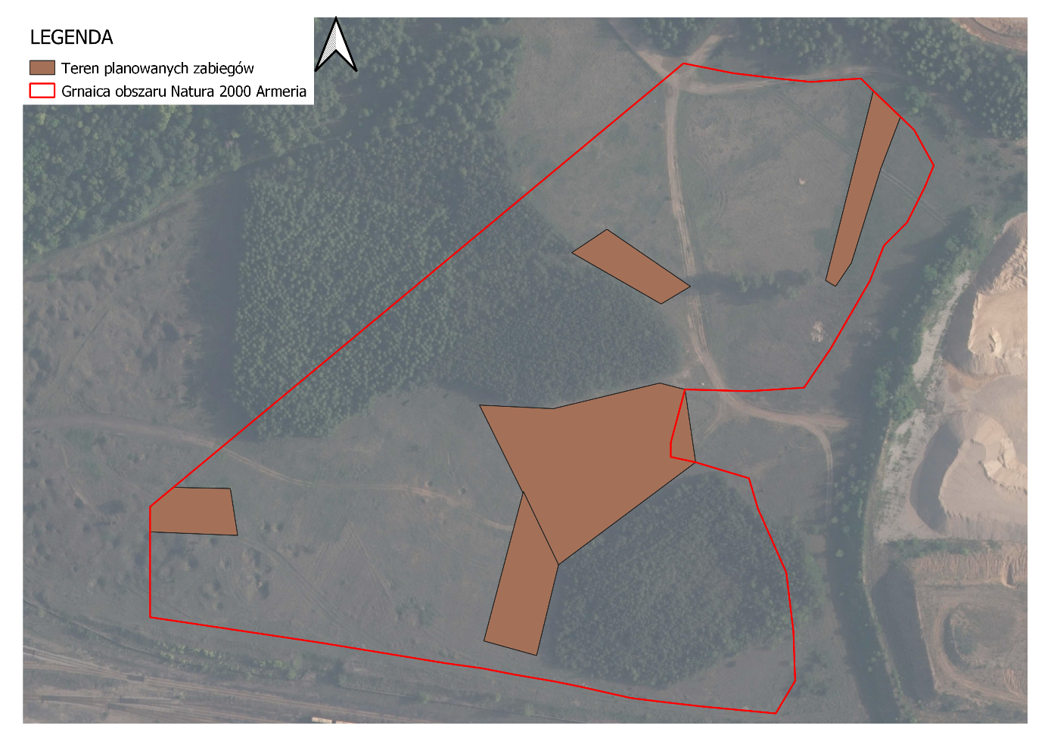
Ryc.1 Mapa zabiegów w obszarze Natura 2000 Armeria.

III. Termin wykonania i odbiór prac

- Odbiór prac w terenie nastąpi w dniu zakończenia prac lub najpóźniej w ciągu 5 dni roboczych od daty zgłoszenia gotowości do odbioru i zostanie potwierdzony protokołem odbioru, sporządzonego w 2 jednobrzmiących egzemplarzach (dla Wykonawcy i Zamawiającego).
- W wyniku pierwszego koszenia zostanie podpisany protokół częściowego odbioru prac, po drugim koszeniu zostanie podpisany protokół odbioru prac.
- Wszystkie opisane powyżej prace w terenie należy wykonać do dnia 10.10.2023 r.

IV. Wynagrodzenie

- Wynagrodzenie za wykonane zadanie zostanie wypłacone po spisaniu protokołu odbioru.

V. Warunki kontroli i odbioru przedmiotu zamówienia

Wykonane prace zostaną przyjęte przez Zamawiającego pod warunkiem:
- Zostaną wykonane zgodnie z OPZ.
Opracowanie uznane zostanie za wadliwe jeśli stwierdzi się:
- Ponad 5% wskazanego terenu nie zostanie objęte pracami,
Za nieprawidłowości wykonania prac uznaje się:
- Wykonywanie prac niezgodnie z zakresem wskazanym przez przedstawiciela Zamawiającego,
- Wjechanie ciężkim sprzętem na teren obszarów Natura 2000,
- Pozostawienie skoszonego materiału na terenie obszarów Natura 2000,
- Dokonanie większych uszkodzeń i odsłonięć gleby w obszarach Natura 2000.

